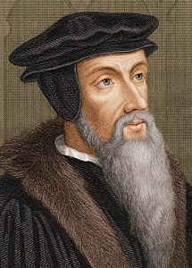

Naam: Elselien Aalbers & Gerrike Pul

Klas: 2VA

Docent: BC

Datum: 01-03-2015

2VA

BC

*Johannes Calvijn*

Inhoudsopgave:

* *Voorwoord*

1. ***Zijn levensloop*:**

* Zijn jeugd
* Zijn studie
* Zijn bekering
* Zijn 1e en 2e verblijf in Genève en zijn verblijf in Staatsburg
* Zijn sterven

1. ***Zijn werk:***

* De institutie van Calvijn
* Zijn belangrijkste werken
* Wat heeft Calvijn betekent voor de Reformatie?
* *Slot*

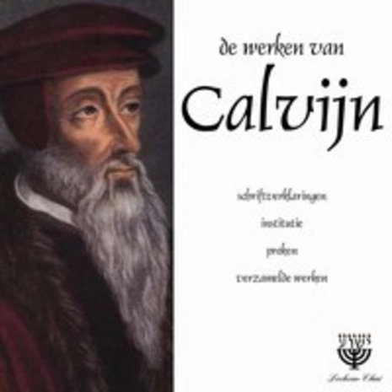**Zijn levensloop**

1. ***Zijn jeugd***

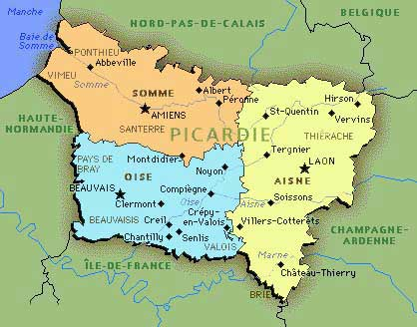Johannes Calvijn is geboren op 10 juli 1509 te Noyon in Picardie, dit ligt in het noorden van Frankrijk. Hij is voort gekomen uit Gerard Calvijn & Jeanne Franc. Hun hadden een gezin van zes kinderen, waarvan Johannes het vierde kind was. Zijn moeder was een vrome ernstige vrouw. Zijn vader was een schipperszoon. Zijn ouders waren niet arm doordat zijn vader verschillende kerkelijke en wereldlijke beroepen had. In Noyon waar hij geboren was, waren de mensen erg bijgelovig ze hadden meerdere relikwieën.

In 1523 kwam de pest in Noyon. Vele mensen stierven, zo ook de moeder van Johannes Calvijn, Jeanne Franc. Ze weten echter niet zeker of de pest werkelijke oorzaak van het sterven van de moeder van Johannes Calvijn was.

Het overlijden van zijn moeder was voor Johannes een zware slag

***Exodus 20:4,5***

Do not make idols that look like anything in the sky

or on earth or in the ocean under the earth.

 Don't bow down and worship idols.

I am the Lord your God, and I demand all your love.

1. ***Zijn studie***

Johannes’ vader was een man van aanzien. Daardoor mocht Johannes mee studeren met een adellijk gezin. Hij kwam daar dagelijks en groeide met die mensen op. Hij kreeg er een uitstekende opvoeding, waardoor hij wist hoe het was om te leven in de hogere standen. Daar had hij later nog veel profijt van; in hogere standen kon hij zich goed gedragen, omdat hij wist hoe het hoorde.

Johannes had een goed verstand en was ook erg ijverig. Zijn vader liet hem priester studeren, omdat dan de rijkste kerkelijke beroepen voor hem zouden openstaan. Dat ging goed, want toen hij twaalf jaar oud was, was hij al tot kapelaan benoemd, een goed betaalde kerkelijk beroep. Maar de jonge Calvijn kon dat natuurlijk nog niet doen… Daarom deed een arme priester dat voor hem. Het geld ging echter wel naar Calvijn.

In hetzelfde jaar als dat zijn moeder stierf, gingen de kinderen uit de adellijke familie met wie Calvijn studeerde naar Parijs en Calvijn ging ook mee. Een oom van Calvijn, een bekwame slotenmaker, nam hem in zijn huis. In Parijs kreeg hij les in Latijn, wat hij nodig had in de rest van zijn leven. Hij studeerde hard, en deed niet mee aan het losbandige leven van veel andere studenten. Zo studeerde hij enige jaren in de hoofdstad van Frankrijk, en hij maakte grote vorderingen. Dan komt er plotseling verandering. Zijn vader kreeg heftige ruzie met de geestelijken. Daardoor verbood [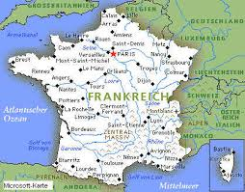](http://www.google.nl/url?sa=i&rct=j&q=&esrc=s&source=images&cd=&cad=rja&uact=8&ved=0CAcQjRw&url=http://www.ghs-flein.hn.bw.schule.de/plap01-7.htm&ei=dbLYVODAJIvZaq3ZgfgD&bvm=bv.85464276,d.d24&psig=AFQjCNHLUviOAmrYZSpMzWHc8zPR1RlAEg&ust=1423573979394774)zijn vader het hem om verder te studeren voor priester.

Calvijn hield op met zijn studie en ging rechten studeren in Orleans. Ook in deze stad studeerde hij erg hard, hij zat soms zelfs tot midden in de nacht over zijn boeken gebogen, en ging er de volgende morgen weer heel vroeg uit om veder te studeren. Het is te begrijpen dat zijn lichaam het op den duur begaf met gebrek aan te weinig rust. In Orleans is zijn lichaam erg afgezwakt, hij werd nooit meer zo sterk als te voren. Dat was jammer.

Ondanks die afzwakking waren zijn leraren erg tevreden over hem, en toen hij 20 jaar was, was hij al een goede doctor; hij kon nu lesgeven aan de universiteit. In 1531 stierf zijn vader en Johannes keerde naar Parijs terug. Hij was afgestudeerd in *Orleans.*

1. 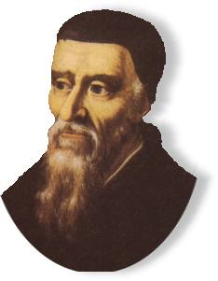***Zijn 1e en 2e verblijf in Genève en zijn verblijf in Staatsburg***

*Zijn eerste verblijf in Genève:*

Zijn eerste periode in de stad Geneve duurde maar van 1536 tot 1538. In die tijd had Calvijn commentaar op het diaconaat (de kerkenraad), het vierde erkende kerkelijke ambt. Calvijn eiste dat het diakenambt een afzonderlijk ambt zou worden. Deze eis beruste deel op het NT, waarin het gaat over apostolische verantwoordelijkheden om voor de armen te zorgen.

***Uit*** ***het formulier van de bevestiging***

***van ambtsdaragers***

Waartoe zeergoed is, dat zij niet alleen met de uiterlijke gift,

maar ook met de troostelijke redenen uit het Woord Gods,

aan de armen en ellendigen hulp bewijzen

Ook stelde hij een geloofsbelijdenis en een catechismus op. De mensen moesten immers weten wat het Hervormd zijn inhield.

In Genève was de hervorming al een feit geworden, doordat alle burgers in 1536 tijden een volksvergadering beloofd hadden, dat ze volgens het Evangelie en het Woord van God wilden leven. De prediker en geestelijke leider van Geneve was Farel. Iedereen in Genève was hervormd, maar toch klopte er volgens Farel nog veel niet, en daarom moest volgens hem de hervorming opnieuw worden opgebouwd. Alleen voelde hij zichzelf daar niet goed genoeg voor. Daarom vroeg hij toen hij hoorde dat Calvijn in de stad kwam, of hij de 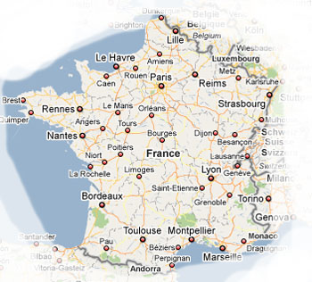taak op zich wilde nemen. Eigenlijk wilde Calvijn dit niet, want hij wilde gaan studeren en schrijven. Toch wist Farel hem over te halen, waardoor Calvijn in Genève bleef.

Farel

Calvijn werd hier echter niet met open armen ontvangen. Geneve had dan wel voor de reformatie gekozen toch was het geen hervormde stad, want er waren nog genoeg mensen die vrij wilde zijn van elk geloof. Ze wilden ook niet bij de Roomse kerk horen. Toch wilden ook de hervormden niet altijd naar Gods Woord leven. Daarom werden er regels opgesteld, zoals verplichte zondagsrust. Hield men zich niet aan de regels, dan volgden er boetes. Toch betekende deze regels niet dat ze ook werden gehandhaafd, waardoor ook het verzet toenam. Het duurde toen ook maar 2 jaar, voordat Farel en Calvijn uit de stad verbannen werden.

*Zijn verblijf in Staatsburg:*

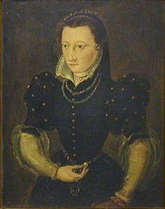Toen Calvijn uit Genève verbannen was vertrok hij na enige aarzeling naar staatsburg. Hij verbleef daar van 1538 tot 1541 hij beleefde hier de gelukkigste jaren van zijn leven. Hij werd predikant van een Franse vluchtelingen gemeente,waar hij zich thuis voelde en waar de mensen naar hem luisterden. Deze gemeente was de eerste die de kerkelijke tucht aanvaarde.

Calvijn is toen hij in staatsburg verbleef ook begonnen met het samenstellen van de psalmberijming en het schrijven van commentaren op de Bijbel. Ook werkte hij in die tijd veel met wederdopers en Luthersen. Hij ontmoette hier Martin Bucer, de hervormer van Straatsburg, maar ook ontmoette hij hier de weduwe Idelette van Buren, waarmee hij later trouwde.

Idelette van Buren

Tijdens zijn tijd in Straatsburg ging het in Geneve nog steeds de verkeerde kant op. Het gevolg van de situatie in Geneve was, dat Calvijn terug werd geroepen om weer in Geneve te gaan werken. Eerst wilde hij niet meer terug keren naar Geneve, omdat hij zich hier in Straatsburg thuis voelde en omdat hij er niet veel voor voelde om weer opnieuw terug te keren naar Geneve waar hij alleen nog maar ellende heeft meegemaakt. Opnieuw moest Farel Calvijn overhalen en ook dit keer lukte dat, zodat Calvijn weer naar Geneve ging.

*Zijn tweede verblijf in Genève:*

Zijn tweede verblijf in Genève duurde van 1541 tot 1564.   
Voor zijn terugkeer had hij wel een voorwaarde vatgesteld. Hij wilde namelijk de kerkelijke tucht weer instellen. Daarom begon hij direct met het schrijven van de kerkorde. Ook moest er een onafhankelijke kerkenraad worden aangesteld. Dit vond de Raad van de stad niet zo prettig, omdat ze het liefst alles zelf regelden. Hierdoor gebeurde het nogal eens dat het stadsbestuur onder druk kwam te staan. Met name de libertijnen zorgden nogal eens voor wat tegenwerking. Deze groep wilde wel gereformeerd zijn, maar ze wilden verder zo vrij mogelijk gelaten worden. Toch kwam de stad, door de toevloed 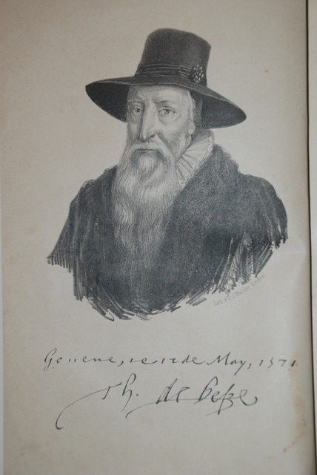van de Franse vluchtelingen uit Straatsburg en de strenge tucht, tot bloei.

Theodorus Beza

In 1535 had Calvijn een Voorrede geschreven in de vertaling van de Bijbel, die was vertaald door Olivètan in het Frans. Deze vertaling gebruikte hij als grondslag voor zijn verbeterde Geneefse vertaling. Ook heeft Calvijn een Geneefse Catechismus geschreven. Ook ging hij hier natuurlijk weer verder met het uitleggen van de Bijbel. Tijdens zijn tweede tijd in Genève heeft hij ook veel commentaren geschreven op de bijbel boeken, uitgezonderd het bijbel boek Openbaringen. In 1559 sticht hij een Theologische Universiteit, met als eerste rector Theodorus Beza.

Theodorus Beza

1. ***Zijn bekering***

Toen Calvijn nog in Parijs woonde, voordat hij naar Orleans ging, zagen we Calvijn vaak op gezelschappen waar de Bijbel gelezen en bestudeerd werd. Alhoewel dat toen gevaarlijk was in Parijs, omdat er een vervolging woedde. De brandstapels rookte, maar tevergeefs, want de Heere werkte door. Ook de gezelschappen waar Calvijn kwam werden hier niet door afgeschrikt, men ging rustig door met het onderzoeken van Gods woord, maar wel in het geheim.

Door de schriftonderzoekingen van Calvijn werd het voor hem duidelijk dat de Roomse kerk op vele punten dwaalde en van Gods woord afweek. Calvijn brak nog niet met de Roomse kerk, en hij volgde trouw de lessen op school, maar de leerstellingen van de kerk blindelings geloven deed hij niet.

***Deuteronomy******13:14a***

You must carefully find out if the rumor is true.

Eind 1533 kwam de grote omkeer in zijn leven. Hij was 24 toen de Heere hem in zijn hart greep, en hij tot God bekeerd werd.

1. ***Zijn sterven***

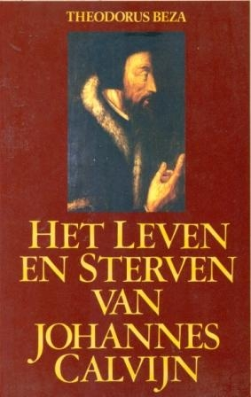Op woensdag 2 februari 1564 houdt Calvijn zijn laatste les voor de aanstaande predikanten. Hij is bezig de profetieën van Ezechiël uit te leggen; bij hoofdstuk 20 eindigt zijn zo waardevolle uitleg. Op zondag 6 februari houdt hij met grote moeite zijn laatste preek. Op 25 april dicteert hij aan de notaris zijn testament. Als eerste laat hij schrijven:

        Eerst dank ik God, dat Hij medelijden met mij heeft gehad en mij uit de afgrond van de afgodendienst heeft getrokken om mij tot het licht van het Evangelie te brengen en mij deel te geven aan de zaligmakende leer; wat ik niet waard was. Hij heeft mij verdragen met al mijn fouten en zwakheden, waarmee ik honderdduizendmaal verdiend had door Hem verworpen te worden. En nog veel meer: Hij heeft Zijn genade zo ver uitgestrekt dat Hij mij en mijn arbeid gebruikt heeft tot bevordering en verkondiging van de waarheid van Zijn Evangelie. Zo verklaar ik dat ik leven en sterven wil in dit geloof en dat ik geen andere hoop of verwachting heb dan deze dat God mij uit genade aangenomen heeft.

De tachtigjarige Farel komt uit Neuchâtel hem nog opzoeken. En dan komt op zaterdagavond 27 mei 1564 een einde aan het aardse leven van Johannes Calvijn. De volgende dag wordt hij begraven. Op uitdrukkelijk verzoek van Calvijn staat er geen steen op zijn graf. Hij wil geen heiligenverering.

**Zijn Werk**

1. ***De institutie van Calvijn***

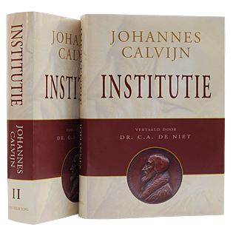Calvijn heeft verschillende boeken geschreven, waaronder de bekende Institutie van Calvijn. De institutie is in 1536 uitgekomen, in dat boek legt hij op een eenvoudige manier de gereformeerde leer uit. Veel protestanten deden grote moeite om dit boek in handen te krijgen. In de institutie verklaart Calvijn de Christelijke leer. De institutie is ontstaan in een roerige tijd. Calvijn’s bedoeling met de institutie was om de mensen dichter bij de schrift te brengen. Gods woord is volmaakt en wij hebben daar niks aan toe te voegen. Maar de schrift moet wel uitgelegd worden aan de mensen die minder begaafd zijn. Iemand die meer geestelijke begaafdheid heeft ontvangen, heeft als taak om de andere te onderwijzen in de schrift.

***2 Timothy* 3:16**

All scripture is given by inspiration of God,

and is profitable for doctrine, for reproof, for correction,

for instruction in righteousness

1. ***Zijn belangrijkste werken:***

* De eerder genoemde Institutie.
* Calvijn schreef commentaren op de Bijbel met uitzondering van een commentaar op het boek Openbaringen en het tweede deel van Ezechiël.
* Veel brieven zijn bewaard gebleven en vormen een belangrijke bron van informatie.

1. ***Wat heeft Calvijn betekent voor de Reformatie?***

Calvijn heeft vooral veel uitleg gegeven over de gereformeerde leer en de schrift, wat erg belangrijk was in de tijd van de reformatie, want de mensen hadden nog nooit zo duidelijk uitleg gehad over de schrift.

**Slot**

Tot slot hebben wij een gedicht opgezocht die geschreven is voor Vinard over Calvijn:

U was vroom en gestreng, uw geest scherp als een zwaard  
zou die niet beurtelings in botsing komen  
met de overheid en kerk met Geneve en Rome?  
De vrijheid kan niet gaaf door u worden bewaard  
Uw ijzeren bewind wekt schrik op voor uw naam bij mensen, die nog nooit een strijd hebben gestreden  
Zij hebben u bespot, gelachen om uw woede  
waarmee uw vroomheid vocht, het ijveren nooit moede,  
al werd uw hand te hard, voor vijand en voor vrind.  
Uw kerk was zegenrijk, wat hind'ren haat en hoon!  
De wereld snakt naar engeniale zoon.  
U kwam om ons te diene, niet om zijn bemind.  
Vinard  
  
  
Het gedicht was oorspronkelijk Frans, maar het is vertaald door H.J. Scheppel-Baars